ДОНЕЦКИЙ НАЦИОНАЛЬНЫЙ ТЕХНИЧЕСКИЙ УНИВЕРСИТЕТ

Кафедра ПИ

Факультет КНТ

Лабораторная работа №2

Тема: «Основы вёрстки»

Выполнил

ст. гр. ПИ-18Б

Моргунов А.Г.

Проверил:

асс. каф. ПИ

________________

асс. каф. ПИ

________________

Донецк – 2020

**Задание.**

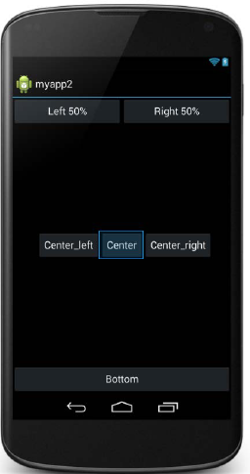

Рисунок 1 – Внешний вид асtivity3

Создать проект, состоящий из четырёх activity.

После запуска приложения пользователь должен попадать на экран с activity1. На данном экране должно быть представлено меню, состоящее из четырех кнопок. Высота кнопок должна составлять 20% от высоты экрана. Расстояние между кнопками – 3%. Первая и последняя кнопка должны быть на равном расстоянии от краев экрана. Ширина кнопок 70%, выравнивание посередине.

После нажатия на первую кнопку пользователь должен переходить к activity2, которая должна содержать 8 элементов TextView, расположеных с использованием LinearLayout, ширина элементов TextView должна задаваться в процентах от ширины экрана.

После нажатия на вторую кнопку в activity1 пользователь должен переходить к activity3, её внешний вид представлен на рисунке.

Третья кнопка в activity1 должна создавать activity3, в середине которой расположена кнопка, на которой расположены надпись и изображение. Цвет обводки кнопки #605040. Толщина обводки в соответствии с последней цифрой вашего дня рождения +1 (от 1 до 10). Радиус скругления 20dp. Цвет фона экрана #FEFEFE. При нажатии на кнопку ее цвет должен изменяться на cyan.

Нажатие на четвертую кнопку в activity1 должно приводить к закрытию приложения.

Стартовое окно

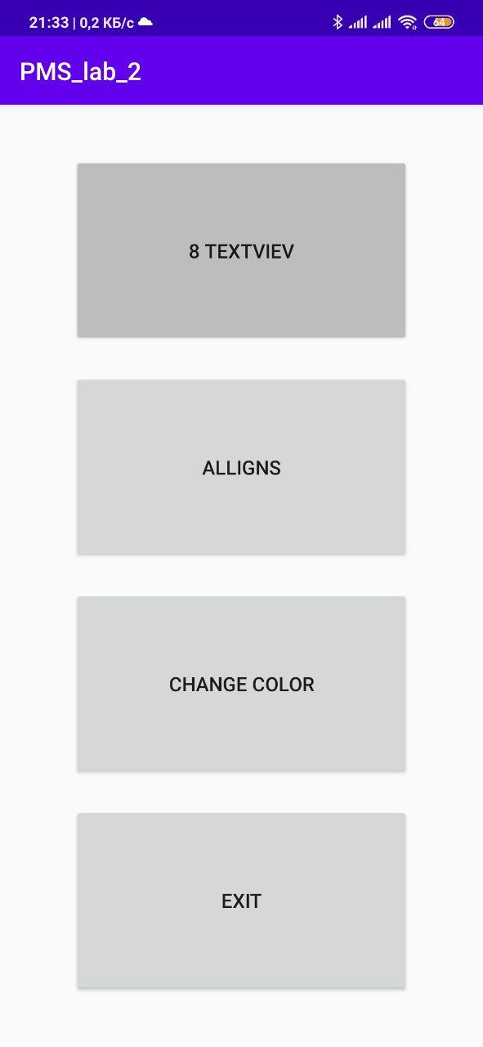

При нажатии кнопки «8 textviev»

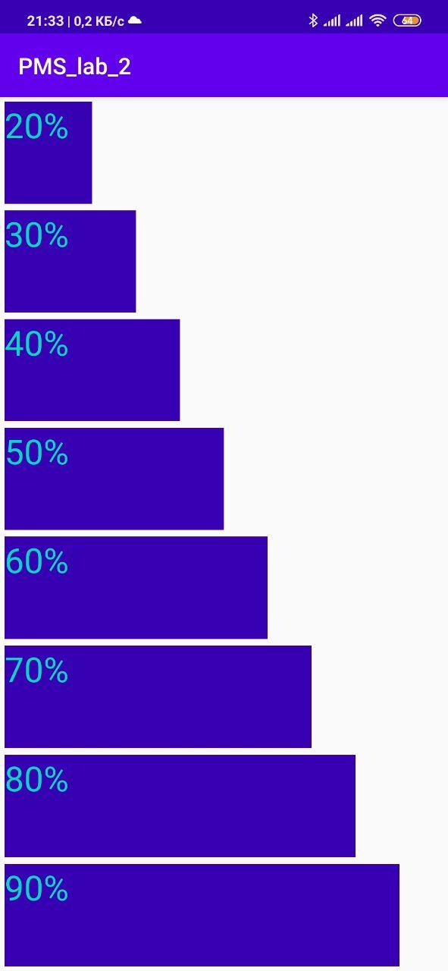

При нажатии на кнопку «Aligns»

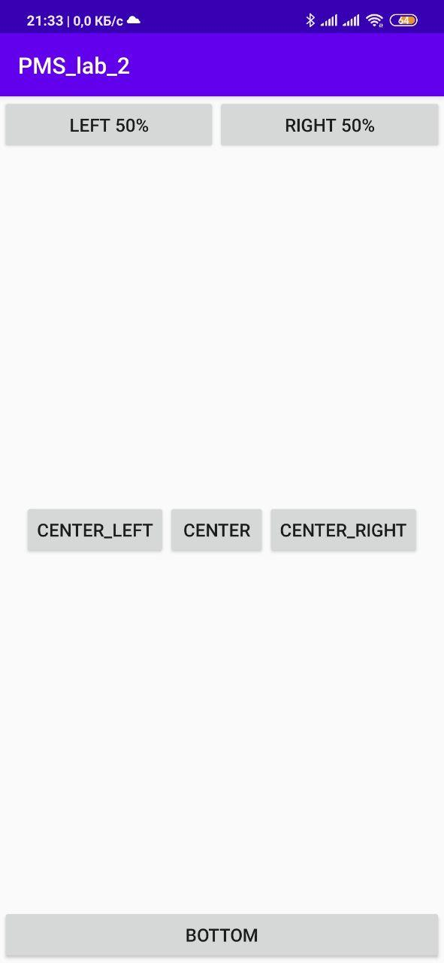

При нажатии на кнопку «Change color»

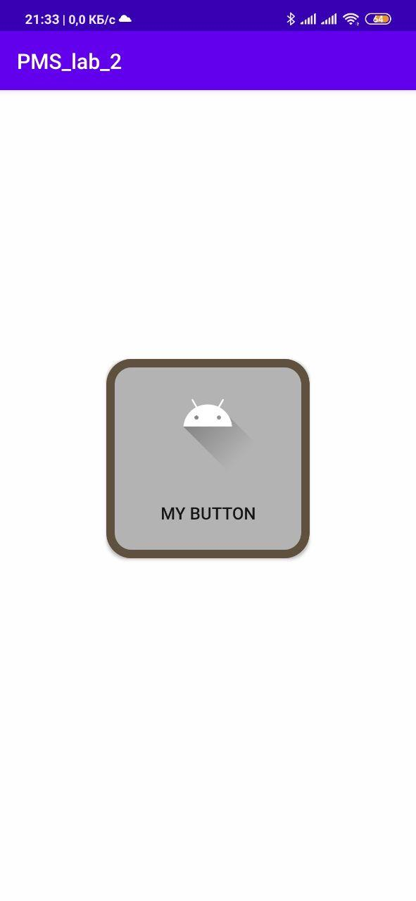

При нажатии на кнопку «My button»

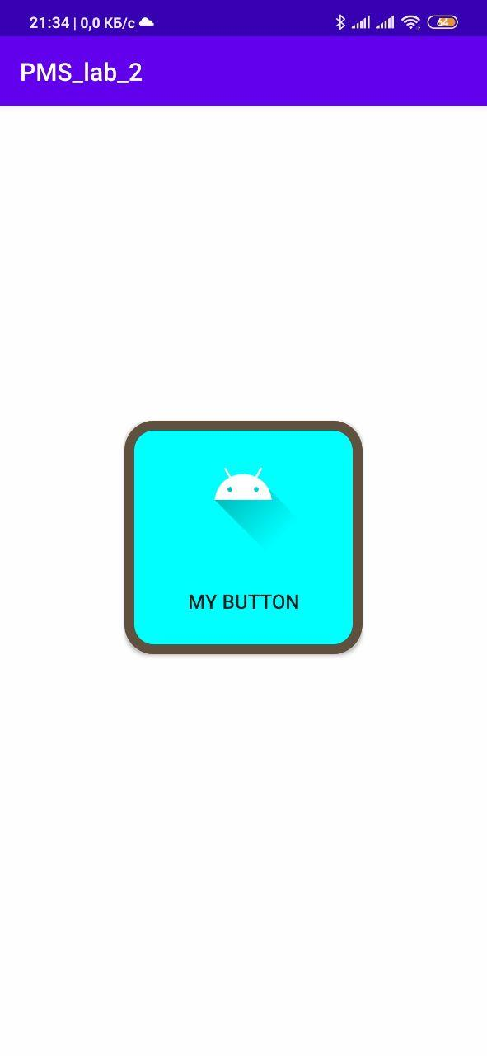

При нажатии на кнопку «Exit» происходит выход из приложения.